# DEDICACES

Ce mémoire est dédié à tous ceux qui nous ont soutenu et accompagné tout au long de cette année de spécialisation et tout particulièrement lors de ce projet tutoré. Nous pensons tout d'abord à nos familles, qui nous ont toujours encouragé et offert un soutien indéfectible. Un merci tout particulier à nos parents, pour leur confiance et leur amour inconditionnel. Enfin, nous dédions ce travail à nos professeurs et encadreurs, qui nous ont transmis leur passion pour le savoir et nous ont ouvert les portes de la recherche. C'est grâce à leur enseignement et à leur guidance que nous avons pu mener à bien ce projet.

# REMERCIEMENTS

Nous tenons à exprimer notre profonde gratitude à toutes les personnes qui ont contribué, de près ou de loin, à la réalisation de ce mémoire.

Tout d'abord, nous remercions **Dr ESSOMBA Richard & Dr NDOUMBE Jean** pour leurs encadrements, qui n’ont ménagé aucun effort à accepter d’évaluer notre travail, nous nous sentons honorés.

Ensuite, nous remercions **Pr Ruben MOUANE,** directeur de l’Ecole Nationale Supérieure Polytechnique de Douala pour l’honneur qu’il nous fait de permettre la présentation de nos travaux.

Nous remercions également **Dr TOTTO**, chef de département de la filière de Génie Informatique et Télécommunications 3 (GIT 3), pour sa clairvoyance, ses conseils et l’endurance au travail qu’il a cultivé en nous durant notre formation d’ingénieur.

Nous remercions aussi sincèrement notre moniteur, **M. EKAME KOUM André**, pour son accompagnement précieux tout au long de ce travail. Sa disponibilité, ses conseils avisés et sa grande expertise nous ont permis d'avancer et de mener ce projet à bien. Nous sommes également reconnaissant pour sa patience et sa confiance.

Enfin, nous remercions chaleureusement nos familles et camarades de promotion pour leur soutien constant et leurs encouragements. Leur présence à nos côtés a été un véritable moteur dans les moments difficiles.

Nous sommes reconnaissant envers tous ceux qui ont contribué à ce travail et nous les remercions une nouvelle fois pour leur précieux soutien.

**TABLE DES MATIERES**

**AVANT-PROPOS**

La spécialisation commence au Niveau 2, encore appelé second cycle dans la formation d’ingénieur. Nous sommes appelés à choisir nos différentes filières et axes à la fin du premier cycle pour entamer de manière pratique notre formation d’ingénieur En effet, l’étudiant a un quota d’unités d’enseignements obligatoires et des optionnelles au choix en fonction de son profil. Les objectifs du 2nd cycle sont:

* Donner à l’étudiant les connaissances professionnelles, technologiques et managériales de pointes pour une compétence efficiente en entreprise ;
* D’initier l’étudiant à la recherche. Les études du 2nd cycle sont sanctionnées par la validation de tous les stages et Unités d’Enseignement correspondant au nombre de crédits indiqués et, l’obtention du Diplôme d’Ingénieur de l’Ecole Nationale Supérieure Polytechnique de Douala pour le cursus d’ingénieur, celui de master 2 en science de l’ingénieur pour le cursus science de l’ingénieur donnant lieu au passage au 3eme cycle et celui de master 2 professionnel pour le cursus master professionnel.

Dans le cadre de notre 3e année de formation à l’Ecole Nationale Supérieur Polytechnique de Douala, spécialité Génie Informatique et Télécommunications dans l’axe Génie Réseaux & Télécommunications, nous avons travaillé sur le thème « **Conception d’un système de Géolocalisation Avancée** ».

**LISTE DES ABREVIATIONS**

**RESUME**

Développer un système de géolocalisation est un projet qui ramène aux bases même du réseau dans les notions d’adressage IP et de géolocalisation numérique.

En 1964, l’armée américaine a mis en œuvre le système **Transit**, le tout premier système de positionnement par satellites de l’histoire. Il était capable de situer un récepteur avec une précision oscillant entre 200 et 1 000 mètres. Les signaux et les éphémérides des satellites en orbite ont permis cette avancée.

Jusqu’alors réservée à un usage quasi exclusivement militaire, la technologie de géolocalisation s’est démocratisée en 1995 avec la mise en service du GPS.

Le choix de la technologie diffère en fonction de la portée des « cibles » à localiser.

Nous utiliserons deux méthodes combinées à savoir la détection par IP et la détection par les coordonnées physiques de l’appareil, à savoir la longitude et la latitude. La mise en place, le test et la détection nécessite des connaissances en Réseaux, en de développement mobile et en calcul mathématique de positionnement.

En respectant la vie privée, les réglementations en vigueurs et en prenant des précautions de sécurité, la réalisation de notre système de géolocalisation reste un projet passionnant, nous rappelant l’héritage de la géolocalisation et des réseaux IP ainsi que les progrès technologiques qui ont façonné notre monde.

**ABSTRACT**

Developing a geolocation system is a project that brings us back to the very basics of networking, in the concepts of IP addressing and digital geolocation.

In 1964, the US military implemented the Transit system, the first ever satellite-based positioning system. It was capable of locating a receiver with an accuracy ranging from 200 to 1000 meters. The signals and ephemerides of the orbiting satellites made this advancement possible.

Previously reserved for almost exclusively military use, geolocation technology became democratized in 1995 with the launch of GPS.

The choice of technology differs depending on the range of "targets" to be located.

We will use two combined methods, namely detection by IP and detection by the physical coordinates of the device, namely longitude and latitude. Implementation, testing and detection require knowledge of Networks, mobile development and mathematical positioning calculation.

Respecting privacy, current regulations and taking security precautions, the realization of our geolocation system remains an exciting project, reminding us of the heritage of geolocation and IP networks as well as the technological advances that have shaped our world.

**INTRODUCTION GENERALE**

Explorer

**Début des années 60** : La technique de positionnement par satellites fait son apparition.

**Dans les années 1974 - 1975** : Les États-Unis initient le développement du **GPS (Global Positioning System)**, un système de navigation basé sur des satellites. Ce réseau de satellites, appelé **NAVSTAR**, compte au moins 24 satellites gravitant autour de la Terre à une distance moyenne de 20 000 km. Le GPS permet de déterminer la position en termes de latitude, longitude et parfois altitude.

**En 1995** : La géolocalisation se démocratise avec la mise en service du GPS. [Auparavant réservée principalement à des usages militaires, elle devient accessible au grand public](https://bing.com/search?q=historique+de+la+creation+de+la+geolocalisation).

**Aujourd’hui** selon l’Union of Concerned Scientists (UCS), qui tiens une base de donnée des satellites en orbites autour de la terre, au premier 1er Avril 2020 comptait environ 2600 satellites dans l’espace.  [Ces satellites GPS se répartissent sur **six orbites distinctes**, avec **quatre satellites** par orbite](https://fr.wikipedia.org/wiki/Global_Positioning_System)

En somme, la géolocalisation a connu une évolution significative depuis ses débuts, passant d’une technologie militaire à un outil couramment utilisé pour la navigation, la localisation d’appareils et bien d’autres applications

**CHAPITRE 1: CAHIER DES CHARGES**

**ENQUÊTES ET INTERVIEWS :**

**PRESENTATION DE L’EXISTANT ET DES PROBLEMES**

Jusqu’à nos jours, il existe plusieurs systèmes de géolocalisation:

* **Géolocalisation par géocodeurs**: Les logiciels de **géocodage** permettent de calculer et d'attribuer à une adresse ou à un objet référencé dans une carte **vectrice** des positions X, Y avec une précision de quelques dizaines de mètres en moyenne.
* **Géolocalisation par GSM**: Cette technique permet le positionnement d'un terminal GSM en se basant sur certaines informations relatives aux antennes GSM auxquelles le terminal est connecté. Aujourd'hui, la méthode GSM la plus utilisée est celle du Cell ID. Cette méthode consiste à récupérer les identifiants des **antennes** GSM auxquelles le terminal est connecté. Par la suite, grâce à une **base de données** faisant le lien entre les identifiants des cellules et les positions géographiques des antennes, le terminal est capable de déterminer sa position et d'émettre une estimation.
* **Géolocalisation par Wi-Fi**: De la même façon qu'un terminal [GSM](https://fr.wikipedia.org/wiki/Global_System_for_Mobile_Communications) peut se localiser par la méthode du Cell ID sur un réseau mobile GSM, un terminal Wi-Fi peut utiliser la même méthode en se basant sur les identifiants des bornes Wi-Fi (SSID ou adresses

MAC) qu'il détecte. Il existe des bases de données recensant une multitude d'identifiants de bornes d'accès Wi-Fi ainsi que leur position géographique.

* **Géolocalisation par Adresse IP**: Cette méthode permet de déterminer la position géographique d'un ordinateur ou de n'importe quel terminal connecté à Internet en se basant sur son adresse IP. Les adresses IP sont gérées par l'IANA, une organisation chargée de découper les blocs d'adresses IP disponibles et de les distribuer de façon très contrôlée aux pays qui en demandent.
* **Géolocalisation par Satellite** : Certainement la plus connue, La géolocalisation par satellite consiste à calculer, grâce aux signaux émis par une constellation de satellites prévue à cet effet, la position actuelle sur la face terrestre d'un terminal équipé d'une puce compatible. Cette position est traduite en termes de latitude, longitude et parfois altitude et peut alors être représentée physiquement sur une carte. Il existe plusieurs réseaux de satellites de positionnement, le plus connu est le GPS (Global Positioning System), bien qu'il existe également d'autres services, tels GLONASS ou Galileo (en cours de déploiement). Dans le cas du GPS, pour que le repérage spatial fonctionne, un immense réseau constitué de 27 satellites (dont 3 de secours) tournant autour de la Terre (environ 2 tours en 24 heures) à une altitude de 20 200 km et répartis sur 6 orbites (4 par orbite) différentes est nécessaire. Ces satellites constituent un maillage du ciel et servent de repères aux navigateurs GPS dans leur processus de calcul de position.

**PROBLEME A RESOUDRE**

Il existe plusieurs inconvénients à l'utilisation d'une seule technique de géolocalisation :

* **La dépendance aux réseaux satellites** : l'incapacité de les utiliser en intérieur et le temps de réponse à l'allumage ;
* **La dépendance au réseau GSM** : sa couverture géographique, l'accès au réseau GPRS pour exploiter l'information ;
* **La dépendance à la présence de bornes d'accès Wi-Fi** : en zone rurale par exemple.

Ici, il sera question pour nous de résoudre les problèmes d’incapacité de localisation en intérieur, de couverture géographique limitée.

**OBJECTIF**

Nous proposons de résoudre ces différents problèmes en mettant sur pieds une application permettra de localiser tout individu et de discuter avec les autres membres de la communauté où qu’il se trouve.

**INTERET SCIENTIQUE**

La géolocalisation présente plusieurs intérêts scientifiques :

* **Localisation précise** : La géolocalisation d’un appareil via son adresse IP permet de déterminer sa position géographique avec une granularité fine. Cela peut être utile pour des applications telles que la navigation, la gestion des flottes de véhicules, et la localisation d’incidents.
* [**Alertes et interventions d’urgence** : Les gouvernements et les services d’urgence peuvent utiliser la géolocalisation IP pour alerter rapidement les personnes se trouvant dans une zone menacée et pour localiser avec précision les appelants en cas d’incident1](https://intersec.com/fr/blog/les-3-principaux-defis-des-donnees-de-geolocalisation-en-2023).
* **Recherche et développement** : Les scientifiques travaillent sur l’amélioration des techniques de géolocalisation. Ils réévaluent les méthodes existantes et cherchent à produire des jeux de données et des codes de référence publics. [Par exemple, des chercheurs du Laboratoire d’analyse et d’architecture des systèmes (LAAS-CNRS) et du laboratoire LIP6 (CNRS/Sorbonne Université) ont récemment reçu le Best Artifact Award lors de l’ACM Internet Measurement Conference 2023 pour leurs travaux dans ce domaine2](https://www.ins2i.cnrs.fr/fr/cnrsinfo/geolocalisation-ip-un-nouvel-espoir).

En somme, la géolocalisation est un domaine de recherche dynamique qui a des implications pratiques importantes et qui continue d’évoluer pour répondre aux besoins de la société.

**CHAPITRE 3 : CAHIER DE CONCEPTION**

**INTRODUCTION**

* **Nom de l’application : VPL Maps.**
* **Objectif:** Etablir un système de géolocalisation permettant de toujours rester en contact avec les membres de sa communauté.
* **Public cible :** Tous les utilisateurs.

**FONCTIONNALITÉS**

* **Fonctionnalités principales:**
* Géolocalisation.
* Carte interactive.
* Messagerie instantanée.
* Partage de localisation.
* **Fonctionnalités secondaires :**
* Profils utilisateurs.
* Sauvegarde des lieux préférés.
* Notifications.
* Intégration avec d’autres applications.
* Options de personnalisation du fond d’écran.

**ARCHITECTURE TECHNIQUE**

* **Plateformes** : Android (5.0+), Web.
* **Langage de programmation** : Flutter 3.
* **Base de données** : Firebase.
* **Sécurité** : Protocoles de sécurité (HTTPS, SSL) et mesures pour protéger les données des utilisateurs.

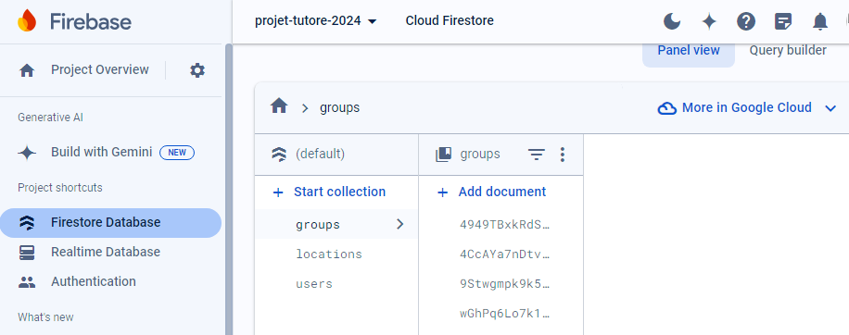

(**Image 1** - *Image des différentes tables de notre base de données*)

**INTERFACE UTILISATEUR (UI)**

* **Écran d’accueil** : Conception de l’écran d’accueil (carte, menus, boutons, etc.).
* **Pages de connexion et d’inscription** : Conception des pages de connexion et d’inscription pour l’utilisateur.
* **Recherches** : Conception de la page permettant à l’utilisateur de rechercher une communauté d’appartenance.
* **Informations sur les personnes :** Affichage des informations sur les utilisateurs de la même communauté (nom, email.).
* **Interface de partage :** Conception de l’interface pour partager la localisation (en temps réel ou non).
* **Messagerie** : Conception d’une interface de messagerie instantanée accessible uniquement aux utilisateurs d’une même communauté.
* **VPN** : Conception d’une interface permettant à l’utilisateur de devenir vraiment anonyme passant par un Protocol IKEv2.

**EXPERIENCE UTILISATEUR (UX)**

* **Facilité d’utilisation** : A sa première utilisation l’utilisateur est appelé à se connecter ou à s’enregistrer, une fois cela fait il devra soit créer une communauté soit chercher parmi la liste suggérée et en choisir une, puis il est directement redirigé vers l’interface principal où il verra la position et il pourra interagir avec les autres membres de la communauté.
* **Ergonomie** : Nous avons mis un point d’honneur sur la beauté de manière à attirer l’utilisateur.
* **Performance** : Avec un temps de chargement au démarrage de 3-6 secondes maximum en fonction des différents appareils, nous avons observé une bonne fluidité lors de la navigation sans toutefois consommer excessivement la batterie.

**EXIGENCES NON FONCTIONNELLES**

* **Sécurité** : Le système ne rencontre aucune faille de la connexion au partage de position en passant par les messages envoyés.
* **Fiabilité** : Le langage de programmation utilisé nous procure une excellente longévité de mise à jour et une bonne marge au moment de faire des maintenances sur l’application.
* **Scalabilité** : Le système a été mis en place pour avoir une grande capacité à gérer un nombre croissant d’utilisateurs.
* **Maintenance** : Nous comptons mettre à jour l’application tous les 6 mois pour permettre une expérience utilisateur améliorée.

**IV. CAHIER DE RESOLUTION**

**Objectif** : Guider le développement de l’application en fonction du cahier de conception

* Fonctionnalités:
  + - * **Connexion et Inscription**: Ici nous avons utilisé la fonction native ‘**’authService.registerUserWithEmailandPassword(fullName, email, password)**’’ qui sont disponible grâce à l’installation des plugins **Firebase_Core** et **Firebase_Auth** et qui permettent d’ajouter un nouvel utilisateur à la base de donnée, puis pour vérifier à chaque chargement si l’utilisateur est bel et bien enregistré nous utilisons cette fonction au démarrage de l’application :

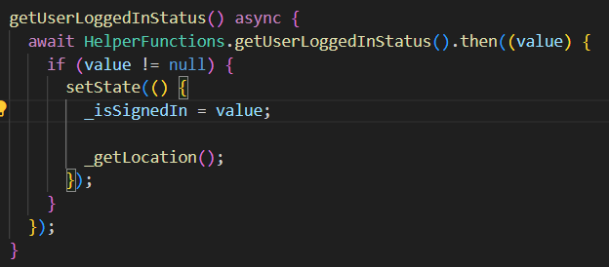

(**Image2** *: Extrait du code pour vérifier si l’utilisateur est bel et bien connecté au démarrage de l’application, si oui, alors il ne verra plus les pages de connexions et il sera directement dirigé vers la page d’accueil*)

(**Image 3** : Page de connexion) (**Image 4** : Page d’inscription)

* **Géolocalisation** : Pour mettre en place notre système nous avons utilisé le plugin **location** de Flutter dans sa version 4.4.0 puis nous l’avons ajouté au fichier YAML de notre projet pour qu’il puisse transmettre la position de l’utilisateur à la base de donnée.

 (**Image5** : *Extrait du fichier YAML du projet*)

Puis au moment d’obtenir la position de l’utilisateur et le transmettre à notre base de donnée, nous avons utilisé ce boud de code suivant:

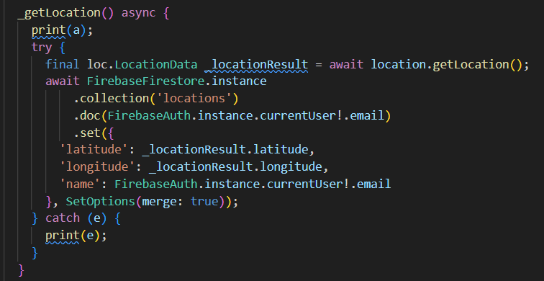

(**Image 6** : *Extrait du code permettant d’avoir la position et de transmettre les informations à la base de donnée)*

‘’**_locationResult**’’ est la variable qui devra contenir les valeurs de longitude et de latitude.

‘**’FirebaseFirestore.instance.collection(‘location’)**’’ permet de spécifier l’emplacement cible où l’application doit envoyer les données sur la base de donnée. Et cet endroit c’est la table qui s’appelle ‘’locations’’ (Voir **Image 1** – Cahier de conception).

* **Carte interactive** : Pour mettre en place cette fonctionnalité nous avons voulu utiliser l’API de Google Map ce qui nous aurait faciliter la tâche, mais l’utilisation de leur API est payant, nous avons donc développer nous-même notre système en utilisant le plugin **flutter_map** dans sa version 6.1.0, que nous avons ajouté aussi au fichier YAML. Ensuite pour afficher la carte nous avons fait appel au code suivant :

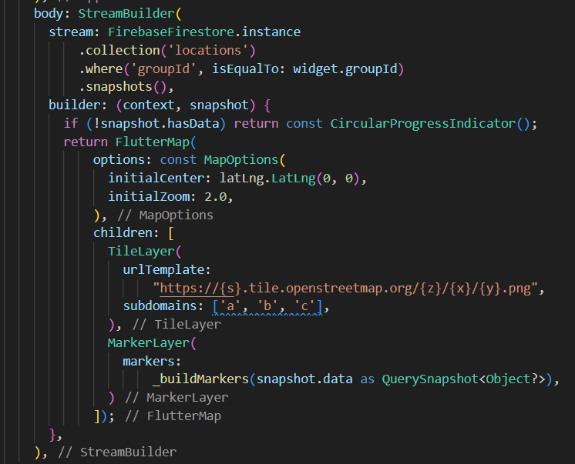

(**Image 7** *: Extrait du code permettant d’avoir la carte interactive*)

Tout d’abord nous effectuons une requête au serveur avec :

FirebaseFirestore.instance (**ici c’est le préfixe pour invoquer la bd)**

  .collection('locations') (**ici on spécifie la table ‘locations’**)

    .where('groupId', isEqualTo: widget.groupId) (**ici on spécifie que tous les utilisateurs qui sont dans le même ‘groupID’ pourront se voir sur la carte).**

Ci-dessous l’interface d’accueil principale de l’utilisateur. Les deux utilisateurs sont ‘Celeste’ dont la position est (4.09529, 9.80433) qui se trouve à PK17 peut interagir avec ‘Pierre’ dont la position est (4.16126, 9.277449) qui se trouve exactement au Lycée Bilingue de Buea.

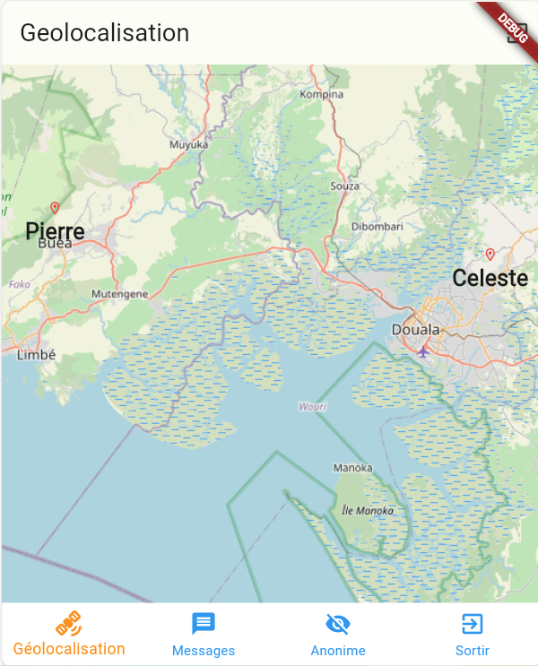

**(Image 8 :** *Carte interactive*)

* **Messagerie instantanée** : Pour établir la connexion en temps réel entre les utilisateurs d’une même communauté nous avons établi une liaison directe entre l’application et la base de donnée, ce qui permet de continuer à avoir accès aux messages du groupe même sans connexion. Pour se faire nous avons utilisé deux plugin servant à assurer la connexion avec la base de donnée : **firebase_auth et cloud_firestore**. Le premier pour nous permettre de nous connecter ou nous enregistrer sur la base de donnée et d’avoir en retour un **UID (Identifiant unique de l’utilisateur)** et de constamment garder la liaison entre l’appli et la base de donnée ; Le deuxième sert à stocker toutes informations recueillis directement dans la base de donnée pour pouvoir les réutiliser plutard.

Ci-dessous l’interface de discussion entre deux utilisateurs d’une même communauté.

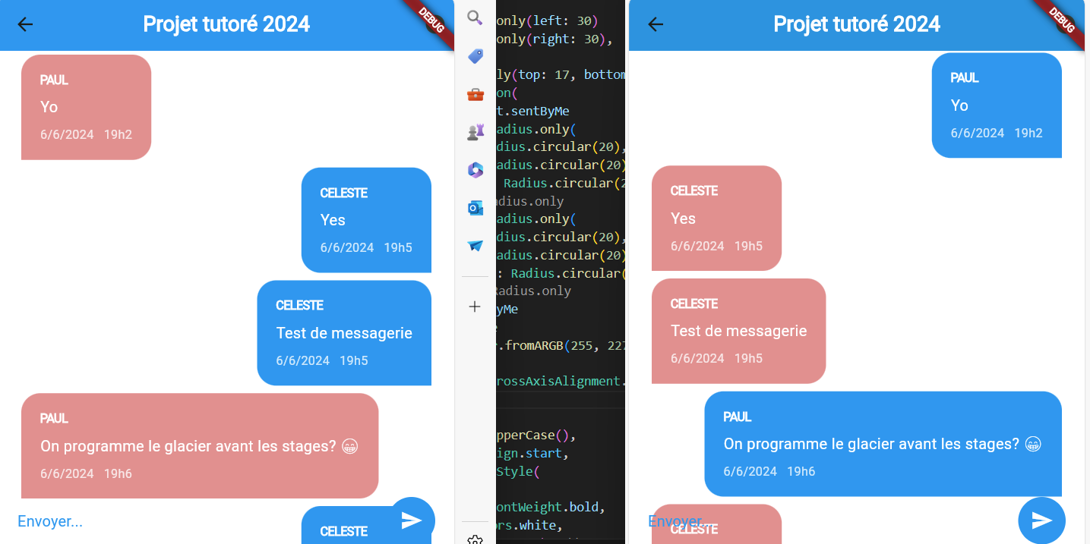

**(Image 9 :** *Messagerie instantanée*)

* **Liste des communautés** : Dans l’éventualité où l’utilisateur fraichement connecté décide de ne pas créer une communauté il pourrait en rejoindre une grâce à l’interface ci-dessous lui permettant de choisir quelle communauté lui convient le mieux, ainsi permettre d’améliorer son expérience d’utilisation du système.

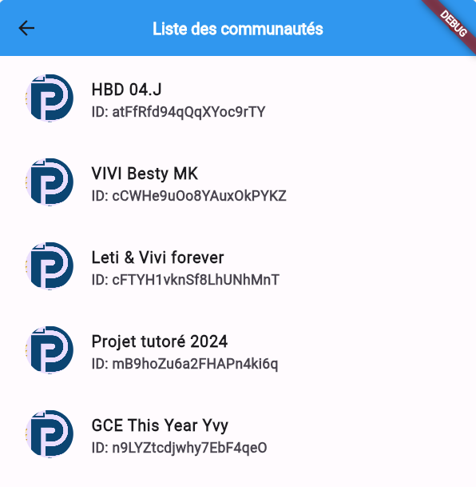

(**Image 10***: Interface du choix d’une communauté dans l’éventualité où l’on ne voudrait pas en créer une soi-même*).

* **Possibilité de devenir complètement anonyme et intraçable**: Cette fonctionnalité viens ici en contradiction avec l’essence même de notre système mais cette fonctionnalité a été pensée pour des personnes désirant faire partie d’une communauté mais qui ne souhaiterait pas que leurs coordonnées ne soient vues par les autres membres de la communauté. Pour se faire nous avons utilisé le Protocol VPN IKEv2 et le plugin **flutter_vpn** pour faire transiter les informations entre le système et le serveur vpn, tout en utilisant les prérequis du ‘’nom du serveur’’ (**_addressController**), du ‘’nom d’utilisateur’’ (**_usernameController)** et du ‘’mot de passe’’ (**_passwordController)**.

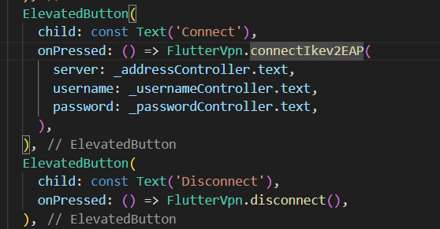

(**Image 11***: Extrait du code de la page de connexion au serveur vpn en utilisant le Protocol IKEv2*).

* **Profil utilisateur interactif :**
* **Partage de position par QR CODE :**

**CONCLUSION**